

Pressmeddelanden 2009-04-08

Mest snö i landet
Riksgränsen bjuder på sol och mest snö under påsken

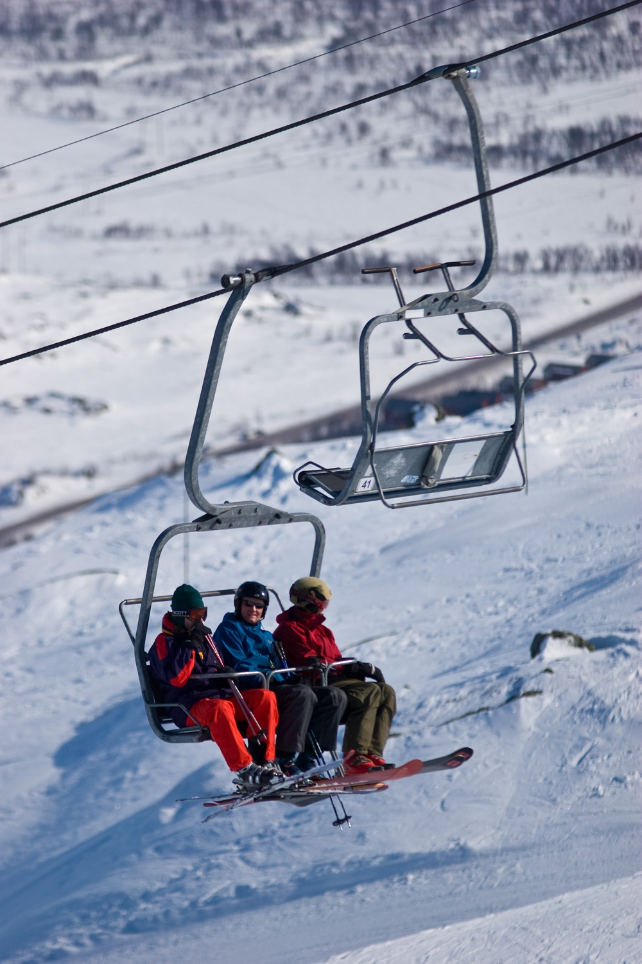
Riksgränsen bjuder på mängder av snö och fantastisk skidåkning under påsken. Just nu mest snö i landet, hela 126 cm. Det finns fortfarande platser kvar till påsklovet. Nu erbjuder Riksgränsen även gratis boende och skidpass för ett medfölajande barn.

Ett barn bor fritt och åker i liften gratis. Det är Riksgränsens erbjudande till alla som inte bestämt sig för vad de ska göra i påsk. Hotellet är nyrenoverat med 110 fräscha lägenheter.

– Vi har en stor efterfrågan under påskveckorna, men det finns fortfarande platser kvar, säger Pelle Lindberg, vd för Strömma Fjäll & Aktivitet.

Sedan förra säsongen har nedfarterna vid Apelsinklyftan breddats för att öka tillgängligheten och säkerheten för skidåkarna. Liftsystemet är moderniserat för att öka säkerheten och kapaciteten.

– Vi vill på detta sätt göra pisterna ännu mer tillgängliga för familjer och skidåkare på alla nivåer, säger Pelle Lindberg, vd för Strömma Fjäll & Aktivitet.

För bokning och information, gå in på www.riksgransen.nu.

För mer information kontakta
Pelle Lindberg, vd Strömma Fjäll & Aktivitet, 070-694 40 20, pelle.lindberg@stromma.se

Kort om Strömma Fjäll & Aktivitet AB omfattar fjällanläggningarna i Hemavan, Tärnaby och Riksgränsen. Bolagets verksamhet omfattar driften av liftar, pister och långfärdsspår, evenemang ute och inne samt verksamhet på hotell och restauranger. År 2007 omsatte bolaget 112 miljoner kronor och under året tog Hemavan, Tärnaby och Riksgränsen emot över 250 000 gäster. Strömma Fjäll & Aktivitet ingår i koncernen Strömma Turism och Sjöfart AB. Mer information finns på www.hemavantarnaby.nu, www.riksgransen.nu, www.stromma.se.

